Resolución del Pleno del Instituto de Transparencia, Acceso a la Información Pública y Protección de Datos Personales del Estado de México y Municipios, con domicilio en Metepec, Estado de México; de fecha doce (12) de noviembre de dos mil veinticinco.

VISTO el expediente electrónico formado con motivo del recurso de revisión 09463/INFOEM/IP/RR/2025, promovido por una persona que no proporciona datos de identificación, a quien en lo sucesivo se le identificará como EL RECURRENTE, en contra de la falta de respuesta del Ayuntamiento de Tepotzotlán, en adelante el SUJETO OBLIGADO, se procede a dictar la presente resolución, con base en los siguientes:

A N T E C E D E N T E S

- El día diecinueve de junio de dos mil veinticinco, el solicitante presento una solicitud de información ante el SUJETO OBLIGADO vía SAIMEX, la solicitud de información pública fue registrada con el número 00323/TEPOTZOT/IP/2025; en la que se solicitó la siguiente información:

“Todas las licencias 2025 con sus recibos de pago en donde autorizan la venta de alcohol. (versión pública).”

- Se eligió como modalidad de entrega de la información: A través del SAIMEX.

- El siete de julio de dos mil veinticinco, el SUJETO OBLIGADO giro el requerimiento de información para que fuera atendida la solicitud de información 00323/TEPOTZOT/IP/2025.
- Como se observa del tablero del Sistema de Acceso a la Información el SUJETO OBLIGADO fue omiso en rendir respuesta a la solicitud de información 00323/TEPOTZOT/IP/2025.

- De lo anterior, ante la falta de respuesta del SUJETO OBLIGADO el entonces SOLICITANTE interpuso el recurso de revisión, y, señaló como:

- ACTO IMPUGNADO: “NO hay respuesta a la solicitud.” (Sic)

- RAZONES O MOTIVOS DE INCONFORMIDAD: “Sin respuesta a la solicitud." (Sic)

- La Comisionada Ponente con fundamento en lo dispuesto por el artículo 185 fracción II de la ley de la materia, a través del acuerdo de admisión de fecha dieciocho de agosto de dos mil veinticinco, puso a disposición de las partes el expediente electrónico vía SAIMEX a efecto de que en un plazo máximo de siete días manifestara lo que a su derecho conviniera, ofreciera pruebas y alegatos según corresponda a los casos concretos, y el SUJETO OBLIGADO presentará el Informe Justificado procedente.

- De lo anterior, el dieciocho de agosto de dos mil veinticinco, el SUJETO OBLIGADO entrego un archivo electrónico en formato PDF, cuyo contenido grosso modo es el siguiente.
DDYFE-540-2025.pdf: oficio de la Directora de Desarrollo y Fomento Económico, mediante el cual informa que no puede entregar la información solicitada, toda vez que se debe guardar el secreto y sigilo de los datos personales confidenciales.

- Por su parte el RECURRENTE dejo de realizar manifestaciones que a su derecho conviniera y asistiera.

- El veintiocho de octubre de dos mil veinticinco, la Comisionada Ponente notificó el acuerdo de ampliación para emitir resolución, en términos del artículo 181 párrafo tercero de la Ley de Transparencia y Acceso a la Información Pública del Estado de México y Municipios.

- Seguidamente, mediante acuerdo de fecha tres de noviembre de dos mil veinticinco, se decretó el cierre de instrucción, por lo que no habiendo más que hacer constar, y

C O N S I D E R A N D O

PRIMERO. De la competencia
- Este Instituto de Transparencia, Acceso a la Información Pública y Protección de Datos Personales del Estado de México y Municipios es competente para conocer y resolver el presente Recurso de Revisión, conforme a lo dispuesto en el artículo 5, párrafos trigésimo séptimo, trigésimo octavo y trigésimo noveno fracciones IV y V de la Constitución Política del Estado Libre y Soberano de México; ordinal 2, fracción II, 13, 29, 36, fracciones I y II, 176, 178, 179, 181 párrafo tercero y 185 de la Ley de Transparencia y Acceso a la Información Pública del Estado de México y Municipios; y 9, fracciones I y XXIII y 11 del Reglamento Interior del Instituto de Transparencia, Acceso a la Información Pública y Protección de Datos Personales del Estado de México y Municipios..

SEGUNDO. De la oportunidad y procedencia.
- Es de precisar, que la Ley de Transparencia y Acceso a la Información Pública del Estado de México y Municipios, en el artículo 178 describe la procedencia del recurso de revisión, asimismo señala que el plazo del SUJETO OBLIGADO para entregar la respuesta a una solicitud de información pública, es de quince días hábiles posteriores a la presentación de ésta; por lo que, transcurrido este término, cuando no entregue la respuesta a la solicitud dentro del plazo previsto en la Ley, la solicitud se entenderá negada y el solicitante podrá interponer el recurso de revisión previsto en el ordenamiento en cita.

- Por ende, se constituye la figura jurídica de la negativa ficta, cuya esencia es atribuir un efecto negativo al silencio de la autoridad administrativa frente a las instancias y solicitudes que hagan los particulares, lo cual encuentra sustento en lo que establece el artículo 178 segundo párrafo de Ley de Transparencia y Acceso a la Información Pública del Estado de México y Municipios, que dispone; ante la falta de respuesta del SUJETO OBLIGADO, dentro de los plazos establecidos en esta Ley, a una solicitud de acceso a la información pública, el recurso podrá ser interpuesto en cualquier momento.

- Por lo que, tratándose de la negativa ficta no existe respuesta que se haga del conocimiento al particular, a partir de la cual pueda computarse el plazo legal establecido, por tal motivo es pertinente señalar que no existe plazo para la interposición del recurso de revisión, sirviendo de apoyo a lo anterior lo que dispone el Criterio de Interpretación en el orden administrativo número 001-15, emitido por el Pleno del Instituto de Transparencia y Acceso a la Información Pública del Estado de México y Municipios, en la Sexta Sesión Ordinaria, y publicada en el Periódico Oficial “Gaceta del Gobierno” el veintitrés de abril de dos mil quince, relativo a la interposición del recurso de revisión en cualquier tiempo cuando exista negativa ficta, que señala:
Criterio 0001-15
NEGATIVA FICTA. PLAZO PARA INTERPONER EL RECURSO DE REVISIÓN TRATÁNDOSE DE. El artículo 48, párrafo tercero de la Ley de Transparencia y Acceso a la Información Pública del Estado de México y Municipios establece que, cuando no se entregue la respuesta a la solicitud dentro del plazo de 15 días establecidos en el artículo 46 de la Ley de la materia, se entenderá por negada la solicitud y podrá interponerse el recurso correspondiente. Por su parte, el artículo 72 del mismo ordenamiento legal establece el plazo de 15 días para interponer el recurso de revisión a partir del día siguiente al que tuvo conocimiento de la respuesta recaída a su solicitud, sin que se establezca excepción alguna tratándose de una falta de respuesta del sujeto obligado. Así, entonces, resulta evidente que, al no emitirse respuesta dentro del plazo establecido, se genera la ficción legal de una respuesta en sentido negativo; en el entendido de que el plazo para impugnar esa negativa podrá ser en cualquier tiempo y hasta en tanto no se dicte resolución expresa; es decir, mientras no haya respuesta por parte del Sujeto Obligado, momento a partir del cual deberá computarse el plazo previsto en el artículo 72 de la citada Ley.

- Lo anterior, se explica porque la posible ausencia de una respuesta en la solicitud constituye un acto que vulnera el derecho de manera continua y actualizable cada día en tanto, no se emita la respuesta a la que esté impuesto el SUJETO OBLIGADO.

- Por otro lado, es de suma importancia señalar que la parte recurrente no proporciona un nombre o datos de identificación como se advierte en el detalle de seguimiento del SAIMEX, no obstante lo anterior, no proporcionar el nombre completo no es motivo para archivar la solicitud de acceso a la información pública como concluida, conforme a lo previsto en el artículo 155, penúltimo párrafo de la Ley de Transparencia y Acceso a la Información Pública del Estado de México y Municipios que establece lo siguiente:

"Las solicitudes anónimas, con nombre incompleto o seudónimo serán procedentes para su trámite por parte del sujeto obligado ante quien se presente. No podrá requerirse información adicional con motivo del nombre proporcionado por el solicitante."

- Robusteciendo lo anterior se encuentra lo dispuesto en el artículo 6, Apartado A, fracciones III de la Constitución Política de los Estados Unidos Mexicanos que establece:
"Artículo 6.- La manifestación de las ideas no será objeto de ninguna inquisición judicial o administrativa, sino en el caso de que ataque a la moral, la vida privada o los derechos de terceros, provoque algún delito, o perturbe el orden público; el derecho de réplica será ejercido en los términos dispuestos por la ley. El derecho a la información será garantizado por el Estado.
Para efectos de lo dispuesto en el presente artículo se observará lo siguiente:

A. Para el ejercicio del derecho de acceso a la información, la Federación, los Estados y el Distrito Federal, en el ámbito de sus respectivas competencias, se regirán por los siguientes principios y bases:

III. Toda persona, sin necesidad de acreditar interés alguno o justificar su utilización, tendrá acceso gratuito a la información pública, a sus datos personales o a la rectificación de éstos.” (Sic)

- Así como el artículo 5 fracción III, párrafo vigésimo noveno, trigésimo y trigésimo primero, de la Constitución Política del Estado Libre y Soberano de México, que determina lo siguiente:
"Artículo 5.- En el Estado de México todas las personas gozarán de los derechos humanos reconocidos en la Constitución Política de los Estados Unidos Mexicanos, en los tratados internacionales en los que el Estado mexicano sea parte, en esta Constitución y en las leyes que de ésta emanen, por lo que gozarán de las garantías para su protección, las cuales no podrán restringirse ni suspenderse salvo en los casos y bajo las condiciones que la Constitución Política de los Estados Unidos Mexicanos establece”.(Sic)
…
Toda persona en el Estado de México, tiene derecho al libre acceso a la información plural y oportuna, así como a buscar recibir y difundir información e ideas de toda índole por cualquier medio de expresión.
...
El derecho a la información será garantizado por el Estado. La ley establecerá las previsiones que permitan asegurar la protección, el respeto y la difusión de este derecho.
Para garantizar el ejercicio del derecho de transparencia, acceso a la información pública y protección de datos personales, los poderes públicos y los organismos autónomos, transparentarán sus acciones, en términos de las disposiciones aplicables, la información será oportuna, clara, veraz y de fácil acceso. Este derecho se regirá por los principios y bases siguientes:
III. Toda persona, sin necesidad de acreditar interés alguno o justificar su utilización, tendrá acceso gratuito a la información pública, a sus datos personales o a la rectificación de éstos;
...
VIII. El Estado contará con un organismo autónomo, especializado, imparcial, colegiado, con personalidad jurídica y patrimonio propio, con plena autonomía técnica y de gestión, con capacidad para decidir sobre el ejercicio de su presupuesto y determinar su organización interna, responsable de garantizar el cumplimiento del derecho de transparencia, acceso a la información pública y a la protección de datos personales en posesión de los sujetos obligados en los términos que establezca la ley.” (Sic)

- Por otra parte, del contenido del artículo 1 de la Constitución Política de los Estados Unidos mexicanos, se destaca lo siguiente:
"Artículo 1. En los Estados Unidos Mexicanos todas las personas gozarán de los derechos humanos reconocidos en esta Constitución y en los tratados internacionales de los que el Estado Mexicano sea parte, así como de las garantías para su protección, cuyo ejercicio no podrá restringirse ni suspenderse, salvo en los casos y bajo las condiciones que esta Constitución establece.
Las normas relativas a los derechos humanos se interpretarán de conformidad con esta Constitución y con los tratados internacionales de la materia favoreciendo en todo tiempo a las personas la protección más amplia.
Todas las autoridades, en el ámbito de sus competencias, tienen la obligación de promover, respetar, proteger y garantizar los derechos humanos de conformidad con los principios de universalidad, interdependencia, indivisibilidad y progresividad. En consecuencia, el Estado deberá prevenir, investigar, sancionar y reparar las violaciones a los derechos humanos, en los términos que establezca la ley."(Sic)

- Esto es, que el derecho humano de acceso a la información pública, se aprecia que toda persona, sin necesidad de acreditar interés alguno o justificar su interposición, deberá tener acceso a la información pública, es decir, dicho derecho fundamental exime a quien lo ejerce, de acreditar su legitimación en la causa o su interés en el asunto, lo que permite la posibilidad de que, incluso, la solicitud de acceso a la información pueda ser anónima o no contener un nombre que identifique al solicitante o que permita tener certeza sobre su identidad.

- En consecuencia, dado lo expuesto y fundado con anterioridad, se estima que el requisito relativo al nombre del RECURRENTE no constituye un presupuesto indispensable de procedencia del Recurso de Revisión, en términos de los artículos 25 de la Convención Americana de Derechos Humanos, 1, párrafos segundo y tercero, 6 apartado A fracción III de la Constitución Política de los Estados Unidos Mexicanos y 5 párrafo vigésimo noveno, trigésimo y trigésimo primero de la Constitución Política del Estado Libre y Soberano de México, debido a que el acceso a la información pública es un derecho humano que no requiere legitimación en la causa, si no que únicamente basta con que se encuentre legitimado en el procedimiento de Recurso de Revisión, circunstancia que se acredita en las constancias electrónicas de los expedientes en revisión, de las que se desprende que la parte recurrente, es la misma que realizó la solicitud de acceso a la información pública que ahora se impugna.

- Expuesto lo anterior, el escrito contiene las formalidades previstas por el artículo 180 último párrafo de la Ley de la materia actual, por lo que es procedente que este Instituto de Transparencia, Acceso a la Información Pública y Protección de Datos Personales del Estado de México y Municipios, conozca y resuelva el presente recurso.

TERCERO. Del planteamiento de la Litis.
- De las constancias en el expediente al rubro indicado, se desprende que la particular solicitó la información que a continuación se desagrega:
- Licencias de funcionamiento y recibos de pago en las que se autoriza la venta de bebidas alcohólicas del uno de enero al diecinueve de junio de dos mil veinticinco.

- Tal y como se observa en el tablero del expediente electrónico el SUJETO OBLIGADO fue omiso en entregar respuesta.

- En dichas condiciones, la Litis a resolver en este recurso se circunscribe a determinar si se actualizan las causales de procedencia previstas en el artículo 179, fracción VII de la Ley de Transparencia y Acceso a la Información Pública del Estado de México y Municipios; fracción que determina la falta de respuesta a una solicitud de acceso a la información; contexto del cual se dolió EL RECURRENTE al momento de interponer su inconformidad.

CUARTO. Del estudio y resolución del asunto
- Del derecho de acceso a la información.
- El Derecho de Acceso a la Información Pública, es un derecho humano reconocido en el Pacto de Derechos Civiles y Políticos en su artículo 19.2; en la Convención Americana sobre Derechos Humanos en su artículo 13.1; en el artículo sexto de la Constitución Política de los Estados Unidos Mexicanos y en el artículo quinto de la Particular del Estado de México.

- Definiendo el Derecho de Acceso a la Información Pública como: La igualdad de oportunidades para recibir, buscar e impartir informaciónen posesión de cualquier autoridad, entidad, órgano y organismo de los poderes Ejecutivo, Legislativo y Judicial, órganos autónomos, partidos políticos, fideicomisos y fondos públicos, así como de cualquier persona física, moral o sindicato que reciba y ejerza recursos públicos o realice actos de autoridad en el ámbito federal, estatal y municipal,que se constituye como una herramienta fundamental para ejercer el control democrático de las gestiones estatales, de forma tal que puedan cuestionar, indagar y considerar si se está dando un adecuado cumplimiento a las funciones públicas,fomentando la transparencia de las actividades estatales y promoviendo la responsabilidad de los funcionarios sobre su gestión pública,que permite saber qué están haciendo los gobiernos por sus pueblos, sin lo cual la verdad languidecería y la participación en el gobierno permanecería fragmentada.

- En México, además de los derechos, están reconocidas las garantías para su protección, en ese sentido el párrafo tercero de artículo primero de la Constitución Política de los Estados Unidos Mexicanos dispone lo siguiente:
“Artículo 1.-
(…)
Todas las autoridades, en el ámbito de sus competencias, tienen la obligación de promover, respetar, proteger y garantizar los derechos humanos de conformidad con los principios de universalidad, interdependencia, indivisibilidad y progresividad. En consecuencia, el Estado deberá prevenir, investigar, sancionar y reparar las violaciones a los derechos humanos, en los términos que establezca la ley.
(…)”.
- Por lo anterior, se deduce que el Derecho de Acceso a la Información Pública es un Derecho Humano de Fuente Internacional y Constitucionalmente reconocido. Además del derecho, también se reconocen garantías para su protección, lo que vincula con el mandato del párrafo tercero del mismo artículo.

- Así, conforme a la Constitución Política de las Estado Unidos Mexicanos y la Constitución Política del Estado Libre y Soberano de México respectivamente, el cumplimiento de las garantías primarias, entendidas como obligaciones inmediatamente relacionadas con el Derecho de Acceso a la Información Pública, permiten que todas las autoridades, en el ámbito de sus atribuciones lo respeten, protejan y garanticen.
Constitución Política de los Estados Unidos Mexicanos
“Artículo 6.
(…)
Para efectos de lo dispuesto en el presente artículo se observará lo siguiente:
A. Para el ejercicio del derecho de acceso a la información, la Federación y las entidades federativas, en el ámbito de sus respectivas competencias, se regirán por los siguientes principios y bases:
I. Toda la información en posesión de cualquier autoridad, entidad, órgano y organismo de los Poderes Ejecutivo, Legislativo y Judicial, órganos autónomos, partidos políticos, fideicomisos y fondos públicos, así como de cualquier persona física, moral o sindicato que reciba y ejerza recursos públicos o realice actos de autoridad en el ámbito federal, estatal y municipal, es pública y sólo podrá ser reservada temporalmente por razones de interés público y seguridad nacional, en los términos que fijen las leyes. En la interpretación de este derecho deberá prevalecer el principio de máxima publicidad. Los sujetos obligados deberán documentar todo acto que derive del ejercicio de sus facultades, competencias o funciones, la ley determinará los supuestos específicos bajo los cuales procederá la declaración de inexistencia de la información.”

Constitución Política del Estado Libre y Soberano de México
“Artículo 5.-
(…)
El derecho a la información será garantizado por el Estado. La ley establecerá las previsiones que permitan asegurar la protección, el respeto y la difusión de este derecho.
Para garantizar el ejercicio del derecho de transparencia, acceso a la información pública y protección de datos personales, los poderes públicos y los organismos autónomos, transparentarán sus acciones, en términos de las disposiciones aplicables, la información será oportuna, clara, veraz y de fácil acceso.
Este derecho se regirá por los principios y bases siguientes:
I. Toda la información en posesión de cualquier autoridad, entidad, órgano y organismos de los Poderes Ejecutivo, Legislativo y Judicial, órganos autónomos, partidos políticos, fideicomisos y fondos públicos estatales y municipales, así como del gobierno y de la administración pública municipal y sus organismos descentralizados, asimismo de cualquier persona física, jurídica colectiva o sindicato que reciba y ejerza recursos públicos o realice actos de autoridad en el ámbito estatal y municipal, es pública y sólo podrá ser reservada temporalmente por razones previstas en la Constitución Política de los Estados Unidos Mexicanos de interés público y seguridad, en los términos que fijen las leyes. En la interpretación de este derecho deberá prevalecer el principio de máxima publicidad. Los sujetos obligados deberán documentar todo acto que derive del ejercicio de sus facultades, competencias o funciones, la ley determinará los supuestos específicos bajo los cuales procederá la declaración de inexistencia de la información.”

- Según el artículo 150 de la Ley de Transparencia del Estado, la solicitud es la garantía primaria del Derecho de Acceso a la Información, además, establece que se regirá por los principios de simplicidad, rapidez gratuidad del procedimiento, auxilio y orientación a los particulares, contemplando el derecho de las personas con discapacidad y hablantes de lengua indígena.

- El Derecho de Acceso a la Información se garantiza y respeta oportunamente, y según lo que dispone la Ley, las solicitudes de acceso a la información.

- Así entonces, se procede analizar, en primer lugar, si el SUJETO OBLIGADO al atender la solicitud de acceso a la información, satisfizo la garantía primaria del derecho según lo dispuesto por el artículo 150 de la Ley de Transparencia y Acceso a la Información Pública del Estado de México y Municipios y en segundo término si cumplió con su deber de respetar y garantizar el derecho, entregando la información solicitada.

II. De la información solicitada y la respuesta del SUJETO OBLIGADO
- Ahora bien, es necesario recordar la información que fue solicitada por el RECURRENTE consistió en obtener lo siguiente.

Información solicitada | Respuesta | Manifestaciones | Colma
Licencias de funcionamiento y recibos de pago en las que se autoriza la venta de bebidas alcohólicas del uno de enero al diecinueve de junio de dos mil veinticinco. | No hubo respuesta inicial | DDYFE-540-2025.pdf: oficio de la Directora de Desarrollo y Fomento Económico, mediante el cual informa que no puede entregar la información solicitada, toda vez que se debe guardar el secreto y sigilo de los datos personales confidenciales. | No colma toda vez que la información solicitada no fue entregada por el SUJETO OBLIGADO, situación por la cual se debe de precisar que lo solicitado forma parte de las obligaciones de transparencia común de acuerdo con el artículo 92 fracción XXXII de la Ley de Transparencia y Acceso a la Información Pública del Estado de México y Municipios.

- De la tabla anterior, se tiene que el SUJETO OBLIGADO no colmo el derecho de acceso a la información del RECURRENTE, situación por la cual se hace el siguiente análisis.

- Como primer punto se debe de precisar si la Dirección de Desarrollo y Fomento Económico, es el área habilitada del SUJETO OBLIGADO para atender la solicitud de información.

- En esa línea, de conformidad con el artículo 38 del Bando Municipal del Ayuntamiento de Tepotzotlán, se tiene que el SUJETO OBLIGADO cuenta con las siguientes áreas.
ARTÍCULO 38.- La Presidenta Municipal se auxiliará en el ejercicio de sus facultades establecidas en las leyes correspondientes, ejecutando las mismas a través de las siguientes direcciones y áreas de la Administración Pública Municipal, mismas que estarán bajo su subordinación: I. DEPENDENCIAS ADMINISTRATIVAS
1. Secretaría del Ayuntamiento;
2. Secretaría Técnica y Particular;
3. Oficina de Asesores;
4. Dirección de Administración y Finanzas con funciones de Tesorería;
5. Contraloría Interna Municipal;
6. Juzgado Cívico;
7. Dirección de Seguridad Pública, Vial y Tránsito;
8. Dirección Jurídica;
9. Dirección de Servicios Públicos;
10. Dirección de Desarrollo y Fomento Económico;
11. Dirección de Obras Públicas;
12. Dirección de Desarrollo Urbano y Metropolitano;
13. Dirección de Medio Ambiente;
14. Dirección de Educación y Bienestar Social;
15. Dirección de Agua Potable, Drenaje y Alcantarillado;
16. Dirección de Turismo y Cultura;
17. Dirección de las Mujeres;
18. Unidad de Información, Planeación, Programación y Evaluación;
19. Secretaria Técnica del Consejo Municipal de Seguridad Pública;
20. Unidad de Transparencia y Acceso a la Información Pública;
21. Centro de Control, Comando, Comunicaciones y Cómputo (C4);
22. Coordinación Municipal de Protección Civil y Bomberos;
23. Coordinación General Municipal de Mejora Regulatoria.

- Del artículo anterior, se tiene que el Ayuntamiento de Tepotzotlán cuenta con la Dirección de Desarrollo y Fomento Económico, quien de acuerdo con el artículo 75 del Bando Municipal cuenta con las siguientes funciones.
ARTÍCULO 75.- Corresponde al Ayuntamiento, a través de la Dirección de Desarrollo y Fomento Económico, regular, promover y fomentar el desarrollo económico del municipio, cuya función regular, consistirá en:
- Fomentar y promover el desarrollo económico sustentable del Municipio;
- Motivar la inversión privada en actividades productivas para fomentar la generación de empleos;
- Promover programas e instrumentos de apoyo empresarial, con el objeto de facilitar y agilizar los trámites ante las dependencias y Organismos Auxiliares de la Administración Pública Municipal;
- Promover y difundir, dentro y fuera del Municipio, las ventajas competitivas que se ofrecen en la localidad a la inversión productiva;
- Fomentar y promover el desarrollo económico sustentable del Municipio; Motivar la inversión privada en actividades productivas para fomentar la generación de empleos; Promover programas e instrumentos de apoyo empresarial, con el objeto de facilitar y agilizar los trámites ante las dependencias y Organismos Auxiliares de la Administración Pública Municipal; Promover y difundir, dentro y fuera del Municipio, las ventajas competitivas que se ofrecen en la localidad a la inversión productiva;
- Promover la vinculación del sector educativo con el aparato productivo, como factor para la creación de empleos y de financiamiento y vinculación de la investigación académica con el sector empresarial;
VI. Gestionar y promover los acuerdos necesarios en los distintos niveles de gobierno en el que deberá preservar su valor ambiental, cultural e histórico para impulsar el desarrollo económico municipal;
VII. Desarrollar y difundir un sistema de información y promoción del sector productivo del
VIII. Fomentar y promover la actividad comercial, incentivando su desarrollo ordenado y equilibrado;
IX. Impulsar la participación del sector privado en el desarrollo ambiental, turístico, comercial, agropecuario, forestal e industrial;
X. Promover el desarrollo de proyectos productivos en diversas comunidades del Municipio, para el fomento del empleo en estas zonas
XI. Impulsar la participación del sector privado en el desarrollo ambiental, turístico, comercial, agropecuario, forestal e industrial;
Promover el desarrollo de proyectos productivos en diversas comunidades del Municipio, para el fomento del empleo en estas zonas;
Fomentar el empleo a favor de los habitantes y vecinos del Municipio gestionando ante las empresas, industrias y comercios establecidos en el territorio municipal su contratación;
XII. Generar programas de empleo emergente;
XIII. Mantener contacto regular con comerciantes del municipio, empresarios e industria del Municipio;
XIV. Proveer lo necesario para la generación de oportunidades de negocios para la planta productiva y la ampliación de servicios y empleos para la comunidad;
XV. Coadyuvar para generar la competitividad empresarial; generando capacitaciones y atracción de inversiones;
XVI. Verificar, supervisar, inspeccionar, regular y en su caso sancionar a los comerciantes y prestadores de servicios que entreguen bajo cualquier causa, contenedores desechables o bolsas de plástico en el desarrollo de su actividad, y que sean diferentes a aquellos contenedores y bolsas biodegradables permitidas por las leyes y reglamentos aplicables;
XVII. Promover el desarrollo rural sustentable, así como promover, organizar y planear la producción agropecuaria, forestal, su industrialización y comercialización y aquellas actividades tendientes a elevar la calidad de vida de la población rural dentro del ámbito de competencia municipal; para lo cual se expedirá un permiso para la venta de elote fresco a partir de doscientas piezas;
XVIII. Operar, supervisar y coordinar la Ventanilla Única a través de disposición por escrito que emita la Presidenta Municipal;
XIX. Las demás que le señalen otras disposiciones legales y reglamentarias.
- De lo anterior, se tiene que la Dirección de Desarrollo y Fomento Económico es el área encargada del Ayuntamiento de regular, promover y fomentar el desarrollo económico del municipio, situación por la cual se colige que la solicitud de información fue atendida por el área habilitada del SUJETO OBLIGADO.

- En esa línea, se debe de precisar que la información solicitada por el RECURRENTE forma parte de las obligaciones de transparencia común de acuerdo con el artículo 92 fracción XXXII de la Ley de Transparencia y Acceso a la Información Pública del Estado de México y Municipios.
Artículo 92. Los sujetos obligados deberán poner a disposición del público de manera permanente y actualizada de forma sencilla, precisa y entendible, en los respectivos medios electrónicos, de acuerdo con sus facultades, atribuciones, funciones u objeto social, según corresponda, la información, por lo menos, de los temas, documentos y políticas que a continuación se señalan: XXXII. Las concesiones, contratos, convenios, permisos, licencias o autorizaciones otorgados, especificando los titulares de aquéllos, debiendo publicarse su objeto, nombre o razón social del titular, vigencia, tipo, términos, condiciones, monto y modificaciones, así como si el procedimiento involucra el aprovechamiento de bienes, servicios y/o recursos públicos;

- De lo referido en el párrafo anterior, se tiene que la respuesta proporcionada por el SUJETO OBLIGADO no puede ser validada, toda vez que forma parte de las obligaciones de transparencia común, por lo cual su entrega debe de realizarse para colmar el derecho de acceso a la información del RECURRENTE.

- Seguidamente, se debe de precisar que de acuerdo con el artículo 159 del Código Financiero del Estado de México, regula que para la expedición de licencias de venta de bebidas alcohólicas, existe una tarifa, tal y como se muestra en la siguiente captura de pantalla.

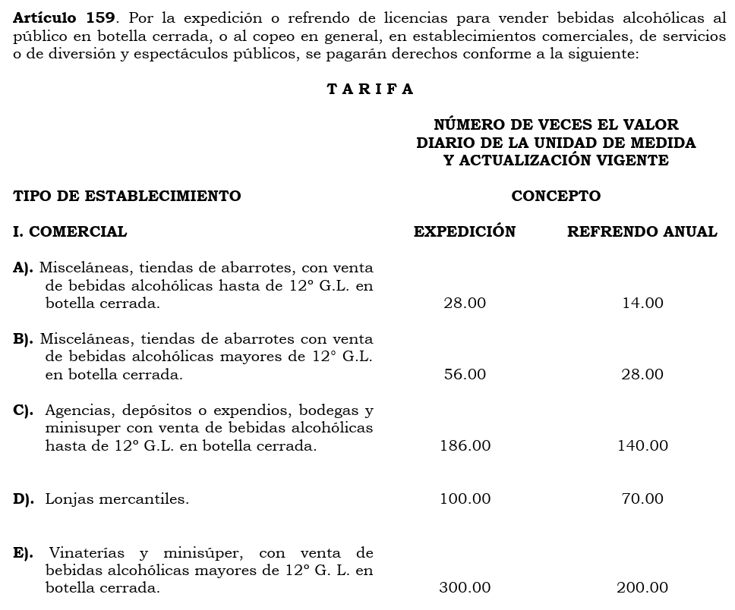
- En esa línea, de acuerdo con el Manual de Procedimientos de la Dirección de Desarrollo y Fomento Económico, se tiene que para la expedición de una licencia se debe de seguir el siguiente procedimiento.

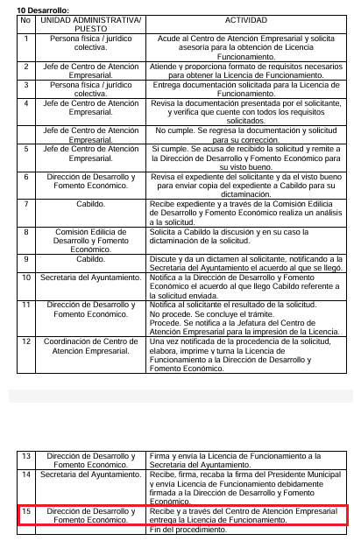
- Del cuadro anterior, se determina que la Dirección de Desarrollo y Fomento Económico, es el área que se encarga de emitir y entregar lo relacionado con la licencias de funcionamiento de bajo, mediano y alto impacto.

- Seguidamente, se debe de analizar que por la obtención de una licencia de funcionamiento las personas físicas o jurídico colectivas deben de pagar por el permiso tal y como se muestra en las siguientes capturas de pantalla.


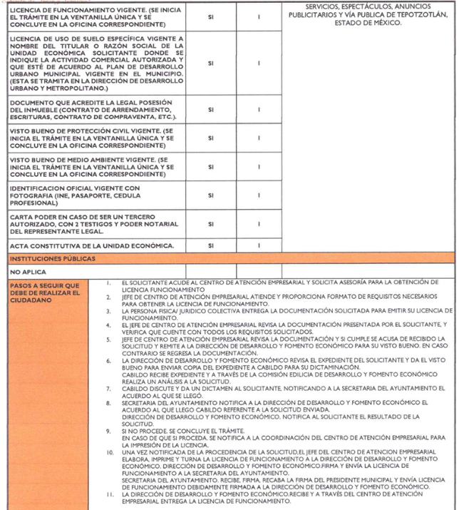

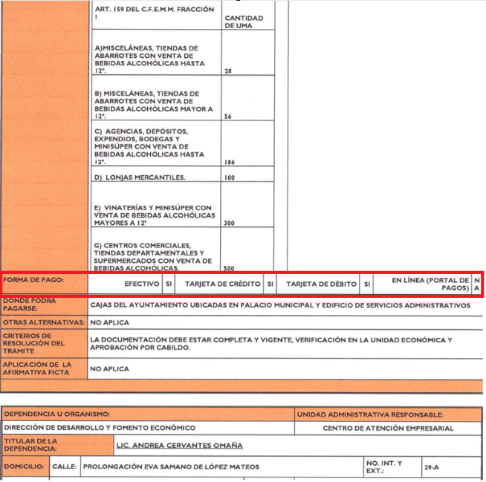

- De las imágenes insertadas anteriormente, se observa que los solicitantes a obtener una licencia de funcionamiento deben de realizar el pago por medio de efectivo o tarjetas, situación por la cual se tiene que para la generación de la licencia de funcionamiento se debe de entregar el formato del pago.

- De lo analizado anteriormente, se tiene que el SUJETO OBLIGADO cuenta con la información solicitada por el RECURRENTE, situación por la cual para que sea colmado el derecho de acceso a la información se deberán de entregar las licencias de funcionamiento autorizadas para la venta de bebidas alcohólicas, así como los comprobantes de pago

- Ahora bien, se debe de referir que de la información que sea entregada por el SUJETO OBLIGADO pueden encontrarse datos que sean susceptibles de ser clasificados como confidenciales, los cuales de manera enunciativa más no limitativa son los siguientes.

Registro Federal de Contribuyentes (RFC)
- Las personas físicas que deban presentar declaraciones periódicas o que están obligadas a expedir comprobantes fiscales, tienen que solicitar su inscripción en el Registro Federal de Contribuyentes, esta inscripción es realizada por el Servicio de Administración Tributaria, quien entrega una cédula de identificación fiscal en donde consta la clave que asigna este órgano desconcentrado de la Secretaría de Hacienda y Crédito Público, de acuerdo con el artículo 27 del Código Fiscal de la Federación.

- De acuerdo con lo establecido en el artículo en comento, esta clave se compone de trece caracteres alfanuméricos, con datos obtenidos de los apellidos, nombre (s), fecha de nacimiento del titular, más una homoclave que establece el sistema automático del Servicio de Administración Tributaria.

- Ahora bien, la clave del Registro Federal de Contribuyentes es el medio de control que tiene la Secretaría de Hacienda y Crédito Público, a través del Servicio de Administración Tributaria, para exigir y vigilar el cumplimiento de las obligaciones fiscales de los contribuyentes; mientras que los particulares tramitan dicho dato, con el único propósito de realizar mediante esa clave de identificación, operaciones o actividades de naturaleza fiscal.

- Conforme a lo expuesto, el Registro Federal de Contribuyentes, es un dato personal, ya que hace a las personas físicas identificables, además de que las relaciona como contribuyentes de las autoridades fiscales. Es de destacar que dicho dato únicamente sirve para efectos fiscales y pago de contribuciones, por lo que se trata de un dato relevante únicamente para las personas involucradas, en el pago de estos, en el presente caso, del pago del Impuesto Sobre el Producto del Trabajo.

- Lo anterior, resulta congruente con el Criterio 19/17 emitido por el Instituto Nacional de Transparencia, Acceso a la Información y Protección de Datos Personales, en el cual se señala lo siguiente:
“Registro Federal de Contribuyentes (RFC) de personas físicas. El RFC es una clave de carácter fiscal, única e irrepetible, que permite identificar al titular, su edad y fecha de nacimiento, por lo que es un dato personal de carácter confidencial.”

- De tal suerte, el Registro Federal de Contribuyentes de los servidores públicos no guarda relación con la transparencia de los recursos públicos, así como tampoco con el desempeño laboral que pueda tener una persona, por lo que constituye un dato personal confidencial al actualizar el supuesto normativo del artículo 143, fracción I de la Ley de Transparencia y Acceso a la Información Pública del Estado de México y Municipios.
Clave única de Registro de Población –CURP-.
- El artículo 36 de la Constitución Política de los Estados Unidos Mexicanos, dispone la obligación de los ciudadanos de inscribirse en el Registro Nacional de Ciudadanos.

- El artículo 85 de la Ley General de Población, prevé que corresponde a la Secretaría de Gobernación el registro y acreditación de la identidad de todas las personas residentes en el país y de los nacionales que residan en el extranjero.

- Acorde con lo anterior, el artículo 22 del Reglamento Interior de la Secretaría de Gobernación, establece en su fracción III, que la Dirección General del Registro Nacional de Población e Identificación Personal tiene la atribución de asignar y depurar la Clave Única de Registro de Población a todas las personas residentes en el país, así como a los mexicanos que residan en el extranjero.

- De conformidad con lo precisado por la propia Secretaría de Gobernación en la dirección https://consultas.curp.gob.mx/CurpSP/html/informacionecurpPS.html, la Clave Única del Registro de Población CURP-, es un instrumento de registro que se asigna a todas las personas que viven en el territorio nacional, así como a los mexicanos que residen en el extranjero y se compone de dieciocho elementos, representados por letras y números, que se generan a partir de los datos contenidos en el documento probatorio de la identidad del interesado (acta de nacimiento, carta de naturalización o documento migratorio) de la siguiente forma:
• El primero y segundo apellidos, así como al nombre de pila.
• La fecha de nacimiento.
• El sexo.
• La entidad federativa de nacimiento.
Los dos últimos elementos de la CURP evitan la duplicidad de la Clave y garantizan su correcta integración.

- Como se desprende de lo anterior, la CURP es un dato personal confidencial, ya que por sí sola brinda información personal de su titular y lo hace identificado e identificable, motivo por el cual se aprueba su eliminación de las versiones públicas, por lo que se trata de un trámite administrativo requerido por la autoridad federal para hacer identificables a las personas.

- Resulta aplicable en la especie, como argumento orientador, el Criterio 3/10, emitido por el INAI.
Clave Única de Registro de Población (CURP) es un dato personal confidencial. De conformidad con lo establecido en el artículo 3, fracción II de la Ley Federal de Transparencia y Acceso a la Información Pública Gubernamental, dato personal es toda aquella información concerniente a una persona física identificada o identificable. Por su parte, el artículo 18, fracción II de la Ley considera información confidencial los datos personales que requieren el consentimiento de los individuos para su difusión, distribución o comercialización en los términos de esta Ley. En este sentido, la CURP se integra por datos personales que únicamente le conciernen a un particular como son su fecha de nacimiento, su nombre, sus apellidos y su lugar de nacimiento, y esta es información que lo distingue plenamente del resto de los habitantes, por lo que es de carácter confidencial, en términos de lo dispuesto en el artículos anteriormente señalados.

- De acuerdo con lo anterior, se la clave CURP, es un dato personal confidencial, en términos del artículo 143, fracción I, de la Ley de Transparencia y Acceso a la Información Pública del Estado de México y Municipios.

Nombre de particulares.
- Al respecto, se considera que el nombre se integra con el sustantivo propio y el primer apellido de los padres, en el orden que, de común acuerdo determinen; asimismo es la manifestación principal del derecho subjetivo a la personalidad y atributo de esta en términos del artículo 2.3 del Código Civil del Estado de México, de tal suerte, el nombre per se es un elemento que hace a una persona física identificada o identificable, por lo que, se considera un dato personal.

- Al respecto cabe señalar lo previsto en la tesis aislada número 1a. CCXIV/2009, emitida por la Primera Sala de la Suprema Corte de Justicia de la Nación, publicada en la Gaceta del Semanario Judicial de la Federación, Tomo XXX, de diciembre de 2009, página 277, de la Novena Época, previamente referida, que establece el derecho a la vida privada de una persona. De conformidad con lo señalado, se colige que las actividades que realicen los particulares, dentro del ámbito privado, o dentro de la esfera particular, es información que debe protegerse.

Domicilio
- Ahora bien, de acuerdo a lo señalado en los artículos 2.3 y 2.5, fracción V del Código Civil del Estado de México, el domicilio es un atributo de la personalidad y un derecho de las personas. Este tiene como propósito que una persona pueda establecerse temporal o permanentemente en un lugar determinado, para habitar, establecer su centro de trabajo o negocios; ahora bien, su inclusión en el nombramiento se puede decir que sólo tiene como objetivo brindar elementos que permitan conocer y hacer identificable a la persona que se designa, sin que esta información sea de relevancia para el interés público, así como tampoco tiene relevancia en el ejercicio de atribuciones de los servidores públicos. Por lo que el domicilio particular es confidencial, en términos del artículo 143, fracción I de la Ley de Transparencia y Acceso a la Información Pública del Estado de México y Municipios.

Estado civil.
- El estado civil es un atributo de la personalidad, de acuerdo al artículo 2.3 del Código Civil del Estado de México, e indica si las personas son solteras o casadas y sólo se comprueba con las constancias relativas del Registro Civil. Por lo que es un tema que tiene que ver con la vida privada, ya que, para acceder a un cargo público, el estado civil de las personas es irrelevante, ya que tener uno u otro no influye en el mejor o menor desempeño de un cargo público.

- De esta manera, se trata de un dato personal confidencial que tiene que ver únicamente con la vida privada de las personas, motivo por el cual se considera un dato personal en términos del artículo 143, fracción I de la Ley de Transparencia y Acceso a la Información Pública del Estado de México y Municipios.

Teléfono y celular particular.
- El número asignado a un teléfono particular o celular permite localizar a una persona física identificada o identificable, ya sea a través de un dispositivo móvil o bien, en un lugar como el domicilio.

- En ese sentido, se colige que la titularidad de este, corresponde a la persona física en su calidad de particular y no como servidor público.

- En tales consideraciones, dicho dato personal es susceptible de ser clasificado como confidencial, con fundamento en el artículo 143, fracción I de la Ley de Transparencia y Acceso a la Información Pública.

- Si el servidor público incumple con estas formalidades y entrega la información sin proteger los datos personales incumple con lo que estipula las disposiciones legales establecidas.

- Por lo anteriormente expuesto y fundado, este ÓRGANO GARANTE emite los siguientes:

- Correo electrónico particular.
- El correo electrónico es un sistema de transmisión de mensajes por computadora a través de redes informáticas. Dicho dato se puede asimilar al teléfono o domicilio particular, cuya nomenclatura, se considera como un dato personal, toda vez que es un medio para comunicarse con la persona titular del mismo, la hace localizable e incluso identificable, al poder estar conformado por parte de su nombre o bien, fecha de nacimiento.

- En ese sentido, cabe señalar que el correo electrónico corresponde a un dato personal que actualiza la causal de clasificación establecida en el artículo 143, fracción I de la Ley de Transparencia y Acceso a la Información Pública del Estado de México y Municipios.

- De ser el caso que no se hubieran otorgado licencias de funcionamiento por la venta de bebidas alcohólicas bastara con que el SUJETO OBLIGADO lo haga del conocimiento del RECURRENTE de conformidad con el artículo 19 párrafo segundo de la Ley de Transparencia y Acceso a la Información Pública del Estado de México y Municipios.

QUINTO. Vista al órgano de control interno competente.
- La Ley de Transparencia y Acceso a la Información Pública del Estado de México y Municipios en los artículos 222 fracción I y II, 162 y 59 fracción I y II establecen los siguiente:
Artículo 222. Son causas de responsabilidad administrativa de los servidores públicos de los sujetos obligados, por incumplimiento de las obligaciones establecidas en la materia de la presente Ley, las siguientes:
I. Cualquier acto u omisión que provoque la suspensión o deficiencia en la atención de las solicitudes de información;
II. La falta de respuesta a las solicitudes de información en los plazos señalados en la normatividad aplicable;
III. a XXI. …
Artículo 162. Las unidades de transparencia deberán garantizar que las solicitudes se turnen a todas las Áreas competentes que cuenten con la información o deban tenerla de acuerdo a sus facultades, competencias y funciones, con el objeto de que realicen una búsqueda exhaustiva y razonable de la información solicitada.

Artículo 59. Los servidores públicos habilitados tendrán las funciones siguientes:

I. Localizar la información que le solicite la Unidad de Transparencia;
II. Proporcionar la información que obre en los archivos y que le sea solicitada por la Unidad de Transparencia;
III. a VII. …”

- Las Unidades de Transparencia cuando reciben solicitudes deben identificar la información solicitada, a efecto de realizar el turno a las áreas que de acuerdo a sus atribuciones, facultades y competencias deban generar, administrar y/o poseer lo requerido; para que, a su vez, realicen la búsqueda exhaustiva y razonable y entreguen los documentos necesarios para generar la respuesta y proporcionarla al recurrente.
- La omisión a las obligaciones, tanto del Titular de la Unidad de Transparencia como de los servidores públicos habilitados puede causar la suspensión, deficiencia o la falta de respuesta a las solicitudes de acceso a la información que formulen los particulares, siendo esto una causa de responsabilidad.

- En el presente asunto en particular, se tiene que el Titular de la Unidad de Transparencia no turnó la solicitud al Servidor Público Habilitado.

- Se tiene que el Titular de la Unidad de Transparencia incumplió con sus funciones, atribuciones y competencias, al no dar trámite a la solicitud, lo cual tuvo como consecuencia la falta de respuesta a ambas solicitudes.

- Entonces, la falta de respuesta a las solicitudes de acceso a la información pública por parte del Sujeto Obligado actualiza una causa de responsabilidad, por lo que, de acuerdo a los artículos 190 y 36 fracción X, de la Ley de Trasparencia y Acceso a la Información Pública del Estado de México y Municipios, la Secretaría Técnica del Pleno hará del conocimiento del órgano interno de control competente, para que inicie, en su caso, el procedimiento de responsabilidad respectivo.

SEXTO. De la versión pública.

Nociones generales.
- Debe destacarse que, debido a la naturaleza de la información solicitada, eventualmente pudiera obrar datos personales susceptibles de protegerse, así como información susceptible de clasificarse como reservada, el Sujeto Obligado deberá de hacer la adecuada versión pública, protegiendo los datos que no son susceptibles de ser proporcionados.

- No pasa desapercibido para este Órgano Garante que los Sujetos Obligados serán responsables de los datos personales en su posesión y que, en caso de localizarse datos concernientes a terceros, éstos no podrán difundir, distribuir o comercializar los datos personales. Cabe destacar que, para la realización de la clasificación de la información, se deben seguir una serie de pasos y procedimientos, por lo que es menester reiterar los mismos:

a) Requisitos previos. | Los artículos 100 y 122 de la Ley Estatal y de la Ley General, respectivamente, señalan que si los Sujetos Obligados determinan que la información actualiza alguno de los supuestos de clasificación, es deber de los titulares de las áreas proponer su clasificación y no del Comité de Transparencia.  Al hacerlo tienen que precisar de qué información se trata, señalando el supuesto de clasificación (confidencialidad o reserva).  Además, se debe señalar el procedimiento, de los tres que establecen los artículos 132 y 106 de la Ley Estatal y General, respectivamente.  El último de estos requisitos previos consiste en que no se pueden emitir acuerdos de carácter general ni particular, esto es, no se puede hacer un acuerdo para clasificar de manera general todos los documentos de un expediente o área, sin individualizar su análisis y tampoco se puede hacer un acuerdo por cada dato que se vaya a clasificar dentro de un documento con diez datos, por ejemplo, susceptibles de ser clasificados.
b) Supuestos de clasificación. | Las disposiciones constitucionales y legales en la materia establecen los dos supuestos generales para clasificar la información: por reserva y por confidencialidad.  Los artículos 116 y 143 de la Ley Estatal y de la Ley General, respectivamente, señalan los supuestos para que la información pueda ser clasificada como confidencial. Mientras que los artículos 105 y 130 de la Ley Estatal y de la Ley General, respectivamente, señalan que la aplicación de estos supuestos debe realizarse de manera restrictiva y limitada, por lo que debe acreditarse que se cumple con esta condición y no se pueden ampliar las excepciones o supuestos de clasificación aduciendo analogía o mayoría de razón.  El Sujeto Obligado debe identificar claramente el tipo de información y hacer un juicio de subsunción o encaje para acreditar que el supuesto de hecho corresponde estrictamente con la hipótesis jurídica. Esto también lo debe de realizar el servidor público habilitado y el titular del área que administra la información.
c) Formalidades para emitir el acuerdo de clasificación. | El Comité de Transparencia, según lo dispuesto en los artículos cuenta con las facultades para aprobar, modificar o revocar la clasificación de la información que haya propuesto.  Es necesario que el acto reúna con los requisitos elementales, entre ellos, que la autoridad que va a emitir el acto de autoridad sea la legalmente facultada para ello.  La decisión de aprobar, modificar o revocar la clasificación deberá de asentarse en un documento que registre la determinación a la que se llegue después de un análisis minucioso a partir de lo propuesto por el Titular del I. área que administra la información, cuyo análisis debe integrarse en la agenda de los asuntos a tratar en las sesiones, se insiste, a partir de las decisiones adoptadas previamente por los titulares de áreas y que son sujetas a control, en primera instancia, por el Comité de Transparencia.
d) Requisitos de fondo del acuerdo de clasificación. | Como se ha señalado antes, al hacer el juicio de subsunción o encaje entre el supuesto de hecho y la hipótesis jurídica, se debe acreditar la estricta correspondencia entre un elemento y otro. Ahora, en esta parte del procedimiento, que se desahoga en sede del Comité de Transparencia, la ley señala que la carga de la prueba, para justificar las restricciones, corresponde a los Sujetos Obligados, por lo que deberán fundar y motivar debidamente la clasificación.  De lo anterior, se desprende que para una correcta clasificación total o parcial, esto es determinar los datos que se suprimen en las versiones públicas, es necesario fundar y motivar, de manera correcta, la clasificación; considerando que todo acto que la autoridad pronuncie en el ejercicio de sus atribuciones, debe expresar los fundamentos legales que le dieron origen y las razones por las que se deben aplicar al caso concreto.  Así, en un acto de autoridad se cumple con la debida fundamentación cuando se cita el precepto legal aplicable al caso concreto y la debida motivación cuando se expresan las razones, motivos o circunstancias que tomó en cuenta la autoridad para adecuar el hecho a los fundamentos de derecho. De este modo, la persona que se sienta afectada pueda impugnar la decisión, permitiéndole una real y auténtica defensa.  En ese mismo sentido, el numeral trigésimo tercero fracción V de los Lineamientos Generales, precisa que para motivar la clasificación se deben acreditar las circunstancias de tiempo, modo y lugar.  Ahora bien, para cada caso además de fundar y motivar, se debe identificar con claridad que datos contenidos en las documentales que son susceptibles de suprimirse, por ejemplo; Clave Única de Registro de Población (CURP), Registro Federal de Contribuyentes (R.F.C.), claves de seguros, préstamos o descuentos personales, secretos bancario, fiduciario, industrial, comercial, fiscal, bursátil y postal, cuya titularidad corresponda a particulares, entre otros.
e) Condiciones especiales de la clasificación de la información como confidencial. | Los artículos 148 y 120 de la Ley Estatal y de la Ley General, respectivamente, establecen que aun tratándose de datos personales, se podrán proporcionar, incluso sin solicitar el consentimiento de su titular.  En el caso de lo señalado en la fracción IV, será el Instituto quien deba aplicar la prueba de interés público, considerando también que como recientemente ha discutido la Suprema Corte de Justicia de la Nación, los servidores públicos nos encontramos sujetos a un régimen menor de protección.  Pero si la información que se pretende clasificar como confidencial no se encuentra en los supuestos de los artículos señalados y es posible, se deberá consultar al titular de los datos si permite o no el acceso. De no ser posible, la realización de la consulta, procede, fundando y motivando, la clasificación.

- Si el servidor público incumple con estas formalidades y entrega la información sin proteger los datos personales incumple con lo que estipula las disposiciones legales establecidas, asimismo que si entrega un documento testado sin el debido acuerdo de clasificación.

- Por lo anteriormente expuesto y fundado, este ÓRGANO GARANTE emite los siguientes: ---------------------------------------------------------------------------------------------------------

R E S O L U T I V O S

PRIMERO. Resultan fundadas las razones o motivos de inconformidad hechos valer en el recurso de revisión 09463/INFOEM/IP/RR/2025 en términos de los Considerandos CUARTO y SEXTO de la presente resolución.

SEGUNDO. Se ORDENA al Ayuntamiento de Tepotzotlán entregar vía Sistema de Acceso a la Información Mexiquense (SAIMEX), la siguiente información.

- Licencias de funcionamiento y recibos de pago por la venta de bebidas alcohólicas, del uno de enero al diecinueve de junio de dos mil veinticinco.

Para efectos de lo anterior, se deberá emitir el Acuerdo del Comité de Transparencia en términos de los artículos 49, fracción VIII y 132, fracción II de la Ley de Transparencia y Acceso a la Información Pública del Estado de México y Municipios, en el que funde y motive las razones sobre los datos que se supriman o eliminen dentro del soporte documental respectivo objeto de las versiones públicas que se formulen y se pongan a disposición del RECURRENTE.

De ser el caso que no se hubieran otorgado licencias de funcionamiento por la venta de bebidas alcohólicas bastara con que el SUJETO OBLIGADO lo haga del conocimiento del RECURRENTE de conformidad con el artículo 19 párrafo segundo de la Ley de Transparencia y Acceso a la Información Pública del Estado de México y Municipios.

TERCERO. NOTIFÍQUESE la presente resolución al Titular de la Unidad de Transparencia del Sujeto Obligado vía SAIMEX, para que conforme al artículo 186 último párrafo, 189 segundo párrafo y 194 de la Ley de Transparencia y Acceso a la Información Pública del Estado de México y Municipios; dé cumplimiento a lo ordenado dentro del plazo de diez días hábiles, e informe a este Instituto en un plazo de tres días hábiles siguientes sobre el cumplimiento dado a la presente y, se le apercibe que en caso de negarse a cumplir la presente resolución o hacerlo de manera parcial, se le impondrá una medida de apremio de conformidad con lo previsto en los artículos 198, 200, fracción III; 214, 215 y 216 de la Ley de Transparencia y Acceso a la Información Pública del Estado de México y Municipios.

CUARTO. Notifíquese a EL RECURRENTE la presente resolución, vía SAIMEX.

QUINTO. Gírese oficio a la Secretaría Técnica del Pleno de este Instituto para hacer del conocimiento del Órgano Interno de Control competente la presente resolución, a fin de que de conformidad con el artículo 190 de la Ley de Transparencia y Acceso a la Información Pública del Estado de México y Municipios se determine lo conducente, en términos de lo señalado en el Considerando CUARTO de la presente resolución.

SEXTO. Hágase del conocimiento del RECURRENTE que la respuesta que dé EL SUJETO OBLIGADO derivada de la presente resolución es susceptible de ser impugnada nuevamente, mediante recurso de revisión, ante el Instituto, en términos del artículo 179, último párrafo de la Ley de Transparencia y Acceso a la Información Pública del Estado de México y Municipios.

SÉPTIMA. Se hace del conocimiento del RECURRENTE que, de conformidad con lo establecido en el artículo 196 de la Ley de Transparencia y Acceso a la Información Pública del Estado de México y Municipios, en caso de que considere que la resolución le cause algún perjuicio podrá impugnar vía juicio de amparo en los términos de las Leyes aplicables.

ASÍ LO RESUELVE, POR UNANIMIDAD DE VOTOS, EL PLENO DEL INSTITUTO DE TRANSPARENCIA, ACCESO A LA INFORMACIÓN PÚBLICA Y PROTECCIÓN DE DATOS PERSONALES DEL ESTADO DE MÉXICO Y MUNICIPIOS, CONFORMADO POR LOS COMISIONADOS JOSÉ MARTÍNEZ VILCHIS, MARÍA DEL ROSARIO MEJÍA AYALA, SHARON CRISTINA MORALES MARTÍNEZ, LUIS GUSTAVO PARRA NORIEGA Y GUADALUPE RAMÍREZ PEÑA; EN LA CUADRAGÉSIMA SESIÓN ORDINARIA, CELEBRADA EL DOCE (12) DE NOVIEMBRE DE DOS MIL VEINTICINCO, ANTE EL SECRETARIO TÉCNICO DEL PLENO ALEXIS TAPIA RAMÍREZ.

Convención Americana sobre Derechos Humanos. Artículo 13.
Constitución Política de los Estados Unidos Mexicanos. Artículo sexto, sección A, fracción I.
Corte Interamericana de Derechos Humanos. Caso Claude Reyes y otros vs. Chile. Sentencia de 19 de septiembre de 2006. Serie C. No. 151. Párr. 86.
Ibídem. Parr. 87.

